Documentazione del riuso
Ritenendo necessario favorire un'alta riusabilità e una facile manutenzione del sistema per probabili modifiche future, per il sistema @silo si è ritenuto necessario usare i design pattern.
Il livello di Storage è stato implementato con l'utilizzo di un Adapter Pattern per JDBC, mentre il livello di Application è stato implementato con l'impiego dello Strategy Pattern. Inoltre @silo presenta due componenti off-the-shelf ,forum e il sistema di posta elettronica, che utilizzeranno un Adapter Pattern.
Livello di Storage : Adapter Pattern per JDBC
ManagerDB: è l'interfaccia che contiene i metodi che si useranno per gestire una qualunque tabella del database. Nel nostro caso vi è un'unica classe(Tabella) che implementa ManagerDB.
La classe Tabella ha al suo interno un oggetto Database.
La classe Database si occupa di gestire la connessione al database ed al suo interno contiene dei metodi generici per eseguire delle query sul database del sistema.
DbBeans è una classe che contiene metodi per effettuare le operazioni più comuni sul database come ad esempio getAll,inserisci,update,delete ,e un oggetto di tipo Tabella, il quale si riferisce alla tabella relativa al bean in questione. Nel caso,ad esempio, di account l'oggetto si riferirà alla tabella "Account" del database.
DB''NomeBeans'' estende DbBeans,ereditando quindi i metodi comuni a tutti i beans e in ciascun DB''NomeBeans'' vengono implementati dei metodi ausiliari per eseguire query specifiche sulle relative tabelle.
Di seguito è riportato il grafico dell' Adapter Pattern per JDBC:
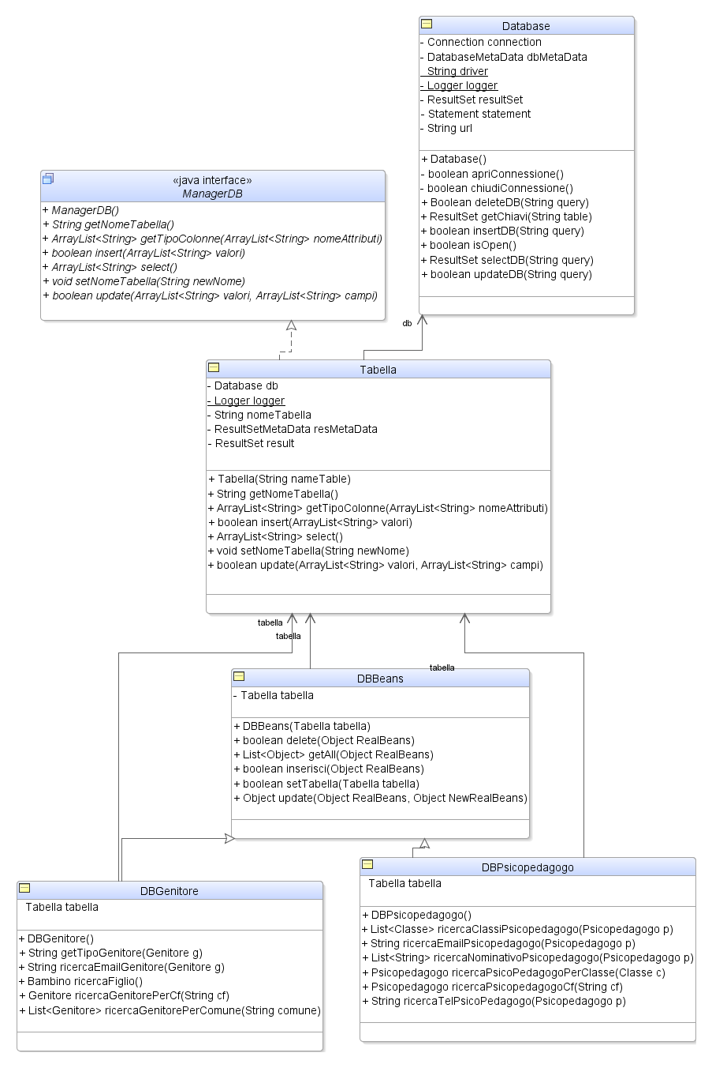

Livello di Application : Strategy Pattern
Nel livello di Application si è deciso di utilizzare un design pattern di tipo Strategy .Questa decisione è stata presa per la presenza della ricerca avanzata che può essere effettuata da una particolare tipologia specifica di utente su un altro specifico utente. Quindi come primo passo è stato creato ContestoRicerca per selezionare la tipologia di ricerca che si andrà ad effettuare e il contesto in cui si farà,sostanzialmente in ContestoRicerca.. Il secondo passo è stata la creazione della classe AlgoritmoRicerca che, in base al tipo di utente da ricercare effettua una ricerca specifica, con un algoritmo specifico. Questo perchè:
- gli utenti che effettuano la ricerca vedono alcuni dati o tutti, in base
al tipo di utente
- gli utenti ricercati su cui viene effettuata la ricerca hanno dati
differenti in base al tipo di utente.
Di seguito è riportato il grafico del Design Pattern Strategy usato:
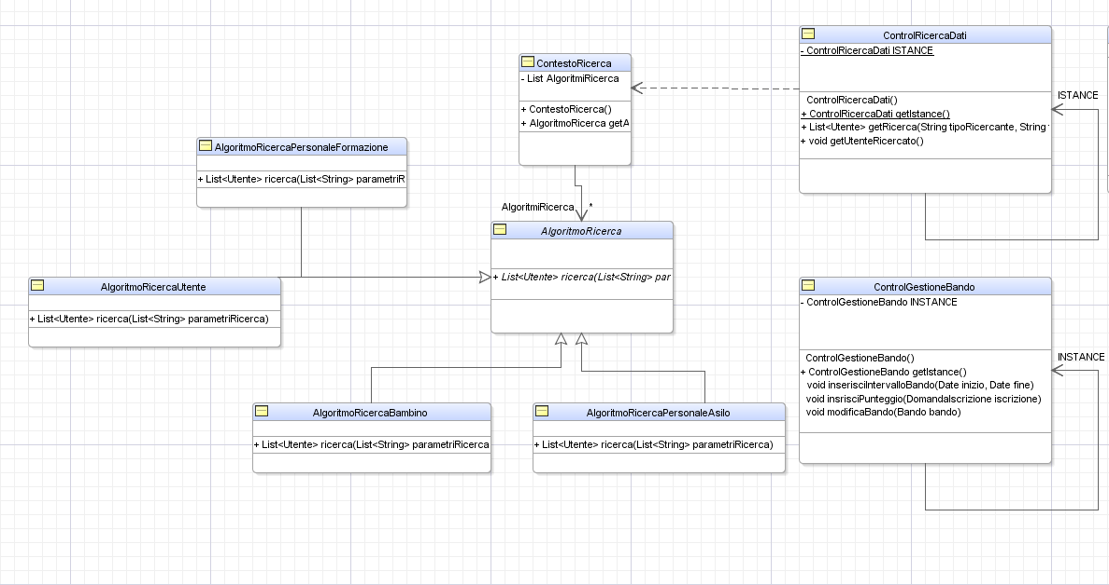

Livello di Application : Bridge Pattern
Nel livello di Application è stato utilizzato un Bridge pattern per la gestione dell'invio delle email agli iscritti nel sistema.
L'oggetto responsabile di questo invio è ControlNotificaMail, mentre le altre classi coinvolte sono l'interfaccia Messaggio e la classe astratta NotificaMail estesa dalle varie sottoclassi.
Questo pattern è stato adottato perchè:
- Consente l'invio delle email a prescindere dal tipo di email inviata
- Nel caso future email dovranno essere inviate sarà sufficiente estendere NotificaMail senza alterare il contenuto di altre classi

